Cel i założenia projektu TDRUPGRADE

Celem projektu jest wprowadzenie ulepszeń do urządzenia TDR typu FOM/mts, służącego do reflektometrycznego pomiaru wilgotności, temperatury oraz konduktywności elektrycznej (zasolenia) gleby.

Urządzenie FOM/mts jest przenośnym miernikiem wilgotności, zasolenia i temperatury gleby, pracującym w technice TDR (time-domain reflectometry), opracowanym i wdrożonym w IA PAN w Lublinie. Urządzenie to dostępne jest na rynku od 2005 r. Obecnie miernik FOM/mts produkowany jest w firmie E-Test Sp. z o.o. (partnera przemysłowego w projekcie TDRUPGRADE).

Pomiar wilgotności gleby stanowi złożony problem metrologiczny. Gleba jest trójfazowym ośrodkiem porowatym – oprócz fazy stałej (minerały ilaste, piasek, pyły) występuje w niej faza ciekła, tzw. woda glebowa oraz powietrze glebowe, które, poza przypadkiem wyjątkowo silnie wysuszonych gleb, jest w 99–100% nasycone parą wodną. W wodzie glebowej rozpuszczone są sole mineralne i różnorodne związki organiczne. Oprócz wody swobodnej, wypełniającej pory, występuje również woda związana, której cząsteczki związane są siłami oddziaływań międzycząsteczkowych z cząstkami fazy stałej gleby. Standardowa metoda wyznaczania wilgotności gleby, tzw. metoda termograwimetryczna (suszarkowa), wymaga transportu próbki do laboratorium, zważenia jej i wysuszenia poprzez umieszczenie na 24 godziny w piecu w temperaturze 105 °C i obliczenia ubytku wody poprzez pomiar mas próbki wilgotnej i wysuszonej. Jest to metoda czasochłonna, pracochłonna i wymaga dostępu do laboratorium. Co więcej, metoda ta nieodwracalnie niszczy próbkę oraz miejsce pobrania. Inna standardowa metoda wyznaczania wilgotności gleby polega na pomiarze rozproszenia neutronów przez jądra wodoru występujące w glebie. Neutrony emitowane są przez promieniotwórczy izotop berylu lub ameryku. Metoda ta wymaga specjalistycznego sprzętu, przeszkolonego personelu, jest uciążliwa, m.in. ze względu na konieczność ochrony przed promieniowaniem jonizującym oraz nie zawsze zapewnia odpowiednią dokładność pomiarów.
Wilgotność gleby można też wyznaczyć, używając metod elektrycznych, takich jak metody rezystancyjne i dielektryczne (pojemnościowe, reflektometryczne). Pomiary takie są szybkie, bezpieczne, łatwe do przeprowadzenia oraz przede wszystkim nieniszczące. Mierniki wykorzystujące pomiar rezystancji gleby, najtańsze i najprostsze rozwiązanie – nie zapewniają odpowiedniej dokładności pomiaru, gdyż na opór elektryczny gleby ma wpływ nie tylko jej wilgotność, ale też zasolenie. Metoda ta nie jest zatem selektywna, co ogranicza jej zastosowania. Metody dielektryczne wykorzystują z kolei pomiar względnej przenikalności elektrycznej (stałej dielektrycznej) gleby. Stała dielektryczna wody wynosi ok. 80 (wartość zależna od temperatury), a stała dielektryczna fazy stałej gleby – od 3 do 6. Zatem wartość przenikalności elektrycznej gleby determinuje zawartość wody. Względna przenikalność elektryczna jest w ogólności zależna od częstotliwości przyłożonego pola elektrycznego, tzn. pomiar dla różnych wartości częstotliwości pola elektrycznego daje różne wartości. Urządzenia wykorzystujące metody pojemnościowe wyznaczają stałą dielektryczną poprzez pomiar pojemności sondy umieszczonej w glebie. Jednakże dla częstotliwości pola elektrycznego stosowanego w metodach pojemnościowych dochodzących zaledwie do ok. 150 MHz na wartość stałej dielektrycznej wpływ ma również zasolenie gleby – im większa jest konduktywność gleby, tym stała dielektryczna jest większa. Zatem pomiary pojemnościowe, choć dokładniejsze od metod rezystancyjnych, również nie są wystarczająco selektywne i nie zapewniają odpowiedniej dokładności pomiaru, a stosowanie ich jest ograniczone do gleb o niskim zasoleniu.
Dielektryczne metody reflektometryczne wykorzystują analizę sygnału elektrycznego odbitego w falowodzie umieszczonym w badanym ośrodku glebowym do wyznaczania wilgotności gleby. Techniki reflektometryczne w dziedzinie częstotliwości (FDR – frequency-domain reflectometry) umożliwiają uzyskanie widma zespolonej względnej przenikalności elektrycznej w funkcji częstotliwości przyłożonego sygnału elektrycznego. Przy zastosowaniu odpowiednio wysokiej częstotliwości (przynajmniej rzędu 400-500 MHz) umożliwiają one dokładny i selektywny pomiar wilgotności i konduktywności elektrycznej, będącej miarą zasolenia gleby. Jednakże urządzenia FDR pracujące w wystarczająco wysokich częstotliwościach są drogie i trudne w konstrukcji.
Technika TDR, czyli reflektometria w dziedzinie czasu, wykorzystuje pomiar czasu pomiędzy poszczególnymi odbiciami sygnału w sondzie umieszczonej w badanym materiale, tzn. przeprowadzana jest analiza reflektogramu. Stosowany jest sygnał skokowy lub impulsowy o bardzo krótkim czasie narastania (w przypadku urządzenia typu FOM/mts czas narastania impulsu wynosi ok. 250 ps). Urządzenia pracujące w technice TDR mierzą w efekcie prędkość rozchodzenia się sygnału elektrycznego w badanym materiale, która to prędkość jest odwrotnie proporcjonalna do pierwiastka ze stałej dielektrycznej ośrodka. Ze względu na generowanie impulsu elektrycznego, którego widmo mieści się głównie w zakresie częstotliwości mikrofalowych, zmierzona wartość względnej przenikalności elektrycznej nie zależy od zasolenia gleby, które to z kolei może zostać wyznaczona poprzez analizę poziomu tłumienia impulsu w badanym ośrodku. Pomiary TDR są zatem bardzo selektywne, zapewniają wysoką dokładność pomiaru względem innych dostępnych metod, są też szybkie i łatwe do przeprowadzenia. Nadają się zatem do powszechnego, polowego użytku.

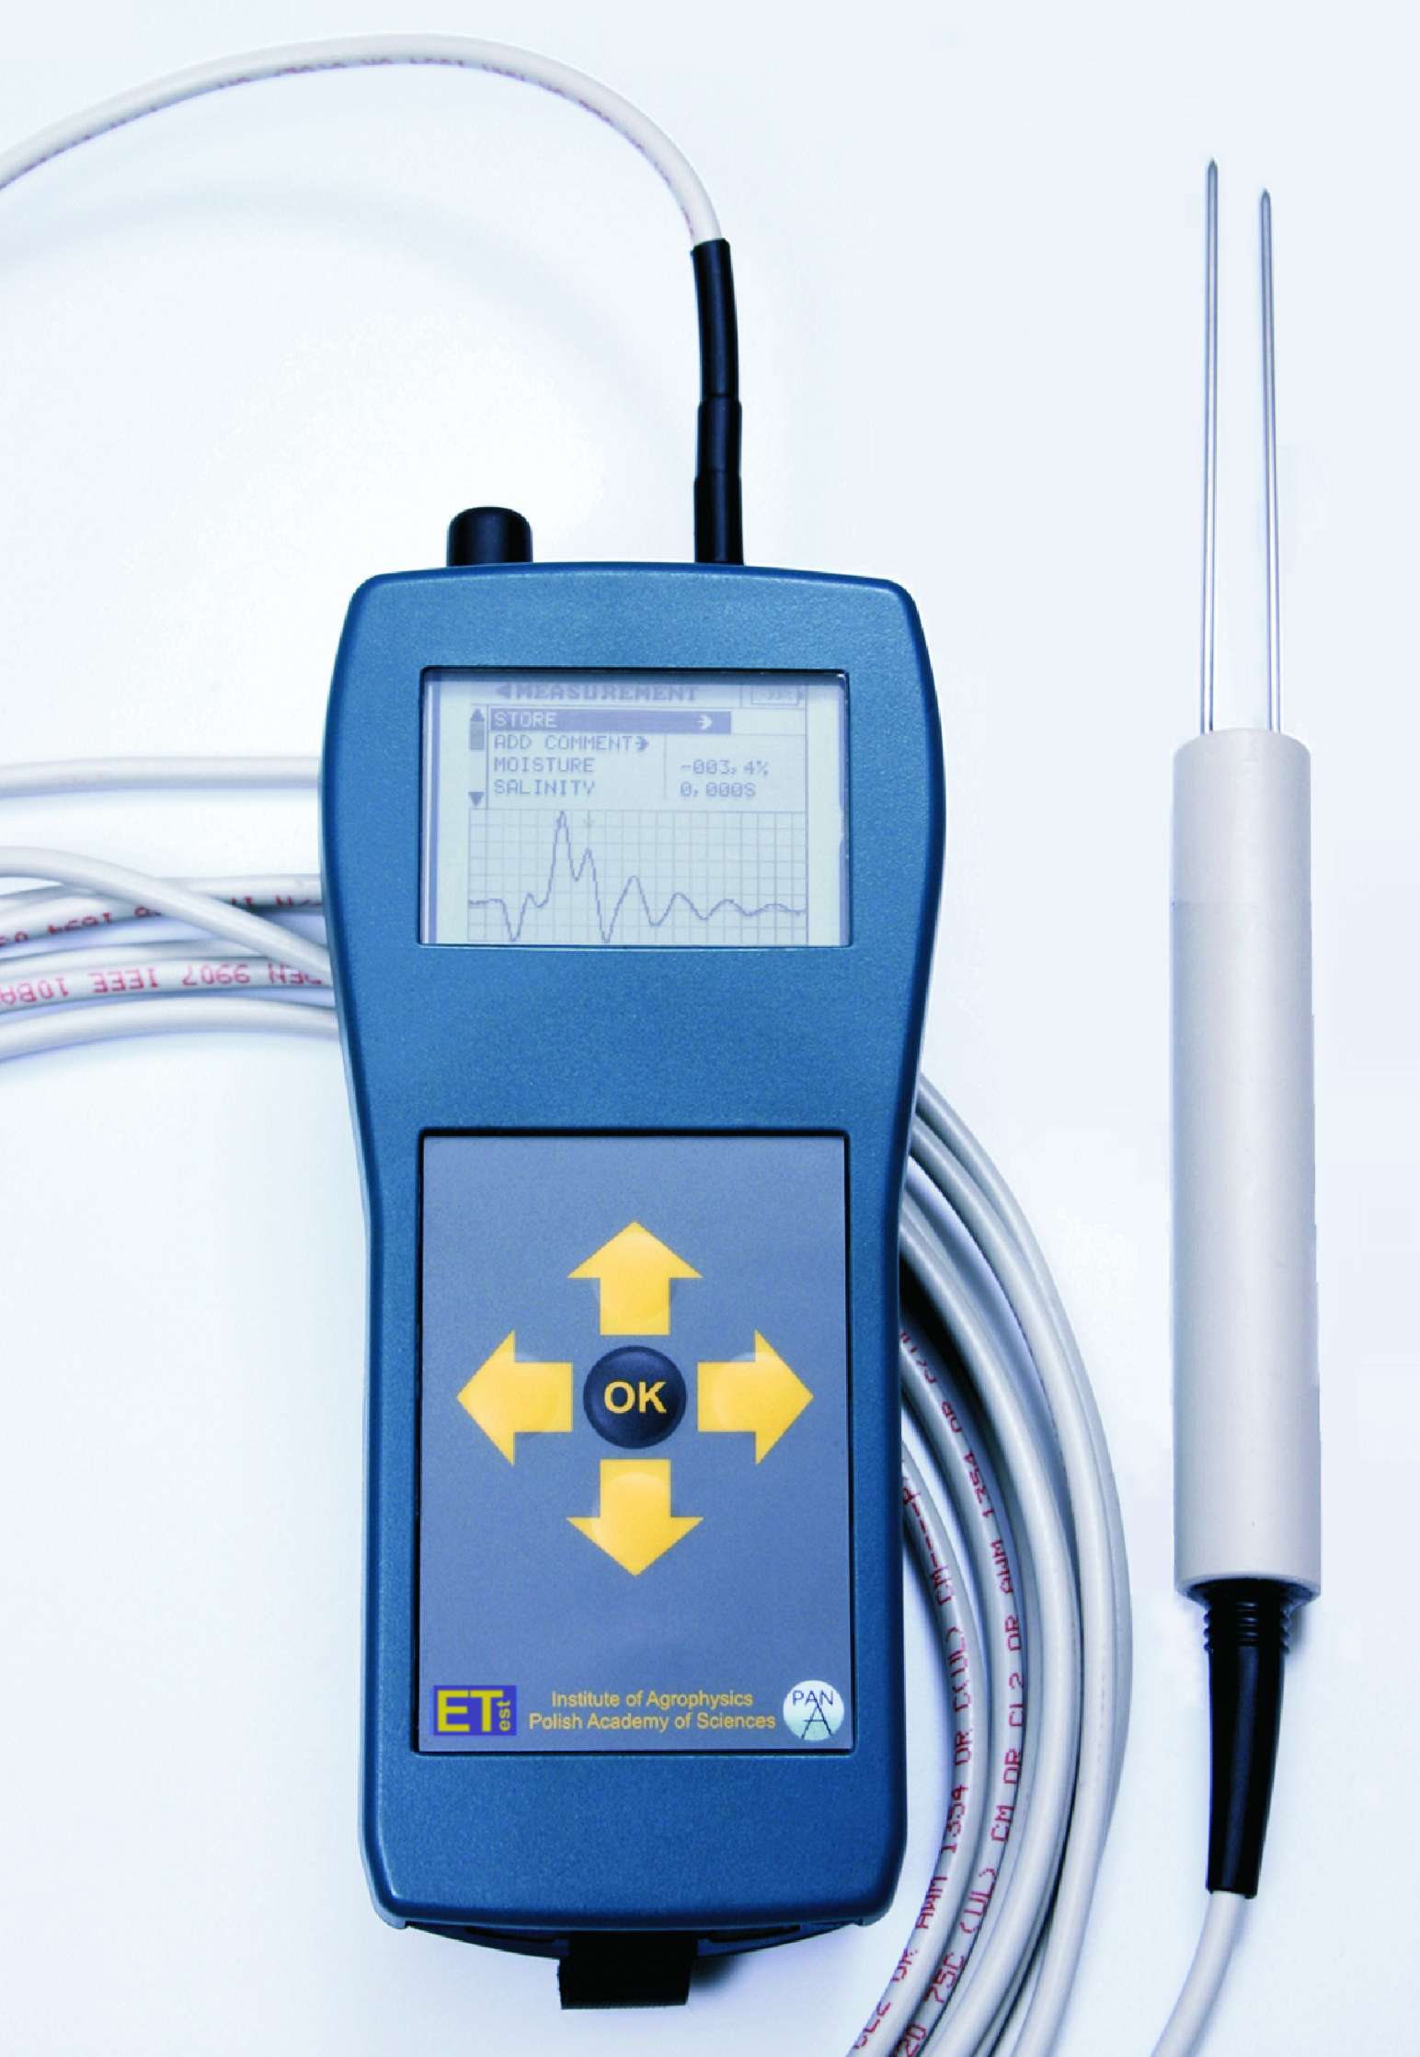
Rys. 1. Zdjęcie urządzenia FOM/mts wraz z podłączoną sondą polową

Urządzenie FOM/mts (Rys. 1.) jest lekkie i poręczne (masa ok. 350 g z baterią, wymiary: 18 × 8,5 × 5,8 cm), opcjonalnie wyposażone jest również w moduł GPS umożliwiający precyzyjną lokalizację miejsca pomiaru. Mierniki te wykorzystywane są przez klientów nie tylko z Polski, ale także z wielu krajów Europy, Azji i Ameryki Południowej. Urządzenie pozwala na wykonywanie pomiarów objętościowej wilgotności gleby w zakresie 0-100% z dokładnością ±2% zakresu (bez konieczności przeprowadzania indywidualnych kalibracji do danego typu gleby). Pomiary wykonywane są sondą polową dwuprętową o długości prętów 10 cm lub laboratoryjną o długości 5,2 cm. Dodatkowo przy użyciu sondy polowej możliwy jest pomiar temperatury gleby i jej konduktywności elektrycznej. Dzięki zastosowanym wewnątrz urządzenia liniom opóźniającym możliwy jest pomiar sondą podłączoną kablem o długości 1,5-9,5 m. Urządzenie podłączane jest do komputera PC poprzez interfejs USB w celu umożliwienia wykonania kalibracji sond lub odczytania zgromadzonych w pamięci wyników pomiaru. Urządzenie zasilane jest z baterii litowo-jonowej pozwalającej na wykonanie ok. 1000 pomiarów. Urządzenie składa się z trzech płytek drukowanych (płytka klawiatury i wyświetlacza, płytka sterująco-zasilająca z odrębnym mikroprocesorem oraz płytka pomiarowa również z odrębnym mikroprocesorem). Płytka pomiarowa zbudowana jest w oparciu o przetworniki analogowo-cyfrowe i cyfrowo-analogowe, przetwornice zasilania, wzmacniacze i pętle fazowe, moduł pomiaru konduktywności i temperatury gleby oraz generator impulsu, głowice próbkująca z linią opóźniającą.

Firma E-Test, na podstawie opinii klientów, informacji serwisowych oraz własnych doświadczeń podczas kalibracji i produkcji urządzeń, wyspecyfikowała następujące problemy:
- duża amplitudowa wrażliwość termiczna generatora impulsu (problemy z pracą w zakresie dużych i małych temperatur otoczenia);
- zmienne zniekształcenie impulsu pomiarowego zależne od indywidualnego egzemplarza urządzenia;
- niemonotoniczność i nieliniowość charakterystyki linii opóźniającej, objawiające się nieoczekiwanymi zniekształceniami sygnału reflektometrycznego;
- mała dokładność pomiaru dla gleb o wysokim zasoleniu (duże tłumienie sygnału).

Wszystkie występujące problemy dotyczą trzech modułów płytki pomiarowej czyli: generatora impulsu, głowicy próbkującej i linii opóźniającej oraz sondy pomiarowej dołączanej do urządzenia. Mała dokładność pomiaru dla gleb o niskiej wilgotności lub o wysokim zasoleniu wiąże się również z konstrukcją sondy (głównie z długością prętów). Stopień skomplikowania i możliwe interakcje zachodzące pomiędzy poszczególnymi modułami uniemożliwiają obecnemu producentowi urządzenia FOM/mts samodzielne rozwiązanie powyższych problemów. Znalezienie przyczyn problemów oraz zaproponowanie ulepszeń wiąże się z naukowym poznaniem zjawisk fizycznych i wymaga przeprowadzenia badań przemysłowych.

Opis potencjału aplikacyjnego wyników projektu

Jak przedstawiono powyżej, przenikalność elektryczna gleby oraz innych materiałów porowatych mierzona w zakresie wysokich częstotliwości pozwala na wyznaczenie wilgotności i konduktywności elektrycznej tych materiałów [1-3]. Wilgotność materiałów porowatych w decydujący sposób wpływa na zachodzące w nich procesy fizyczne, chemiczne oraz biologiczne. Wiedza na temat wielkości i dynamiki wilgotności gleby jest niezwykle istotna między innymi dla rolnictwa, ochrony środowiska, ochrony przed katastrofami naturalnymi (powodzie, lawiny błotne) oraz w meteorologii agrofizycznej. Natomiast wiedza związana z wpływem wilgotności na jakość oraz trwałość produktów i półproduktów pochodzenia rolniczego jest bardzo poszukiwana ze względów ekonomicznych i logistycznych. Z tego powodu urządzenia pozwalające na pomiar przenikalności elektrycznej, używanej do wyznaczania wilgotności przy użyciu techniki reflektometrycznej TDR, są obecnie najczęściej wykorzystywane do celów naukowych. Cechy techniki TDR, takie jak odporność na zmienną konduktywność badanego materiału czy niewielką wrażliwość na typ badanej gleby [4,5], są jej największymi zaletami. Dodatkowo, technika TDR pozwala na łatwą automatyzację pomiarów oraz wykorzystanie do monitoringu środowiska [6]. Jednak w niektórych obszarach zastosowań technika TDR posiada pewne ograniczenia. Urządzenia reflektometryczne pracują w oparciu o pomiar czasu pomiędzy dwoma kolejnymi odbiciami impulsu od punktów charakterystycznych sondy (falowodu utworzonego z dwóch lub trzech prętów ze stali nierdzewnej całkowicie umieszczonych w badanym materiale) posiadają ograniczoną dokładność tego pomiaru. W przypadku gdy czas pomiędzy odbiciami ulega skróceniu, co ma miejsce przy niskiej wilgotności badanego materiału [7,8], wtedy błąd względny pomiaru wzrasta, osiągając w krytycznych sytuacjach wartość bliską 50%. Podobna sytuacja ma miejsce wtedy, gdy zasolenie, a więc konduktywność badanego materiału, przekroczy wartość krytyczną. Wtedy drugie odbicie ze względu na silne tłumienie sygnału w takim ośrodku przestaje być rozpoznawane, co powoduje, że pomiar staje się niemożliwy lub obarczony jest dużym błędem.
Ze względu na wysokie koszty produkcji, wynikające z zastosowanych w urządzeniu wysokoczęstotliwościowych układów elektronicznych, mierniki TDR produkowane przez partnera przemysłowego konsorcjum (przedsiębiorstwo E-Test Sp. z o.o.) znajdują nabywców głównie wśród dużych instytucji i ośrodków naukowych. Badanie wilgotności gleby jest jednak istotne również z praktycznego punktu widzenia, m.in. dla agrotechniki, do kontroli systemów irygacyjnych. Obecna cena urządzeń TDR jest jednak zaporowa dla mniejszych podmiotów, co znacząco zawęża krąg potencjalnych odbiorców, zainteresowanych systematyczną oceną i monitoringiem wilgotności gleby. Przewiduje się, że badania przemysłowe przeprowadzone w ramach projektu umożliwią opracowanie rozwiązań bazujących na najnowszych zdobyczach technologicznych w zakresie techniki wysokich częstotliwości [9,10], co w perspektywie dalszych prac rozwojowych pozwoliłoby opracować prototypy urządzeń nie tylko posiadających lepsze parametry techniczne, ale również o mniejszym koszcie produkcji. Pozwoliłoby to na popularyzację techniki TDR do oceny wilgotności materiałów porowatych, poszukiwanie nowych zastosowań oraz znaczne poszerzenie kręgu odbiorców mierników TDR.
Obecnie bardzo popularne staje się wykorzystywanie technik spektroskopii dielektrycznej również do badań nad utrzymaniem jakości produktów żywnościowych w trakcie przechowywania czy też procesu produkcyjnego [11,12]. Urządzenia reflektometryczne w wyniku pomiaru dostarczają tzw. reflektogramu, czyli przebiegu w czasie odbić sygnału impulsowego, z którego analizy wyznaczany jest czas transmisji sygnału w falowodzie sondy TDR, a następnie wilgotność badanego materiału. Przy użyciu analizy fourierowskiej możliwe jest otrzymanie z tego samego reflektogramu widma zespolonej przenikalności elektrycznej, które jest wykorzystywane w spektroskopii dielektrycznej [13]. Aby uzyskać to widmo, potrzebny jest jednak niezniekształcony i powtarzalny w szerokim zakresie temperatur pracy urządzenia impuls wysyłany do sondy pomiarowej. W ramach badań przemysłowych planowanych do przeprowadzenia w projekcie znajdują się m.in. wykonanie charakterystyk temperaturowych modułów, analiza i minimalizacja parametrów pasożytniczych poszczególnych modułów urządzenia, optymalizacja geometrii ścieżek jak również badanie zastosowania metod dekonwolucji do eliminacji zniekształceń sygnału. Pozwoli to na opracowanie ulepszeń istniejących modułów miernika TDR i polepszenie parametrów generowanego impulsu, co w perspektywie dalszych prac może pozwolić na wykonanie analizy fourierowskiej reflektogramu i tym samym uzyskanie informacji o widmie częstotliwościowym zespolonej przenikalności dielektrycznej badanego materiału. Pozwoliłoby to na rozszerzenie zastosowań mierników TDR o ocenę jakości materiałów i produktów pochodzenia rolniczego.
Proponowane ulepszenia mają na celu zmniejszenie lub wyeliminowanie istniejących niedoskonałości produkowanych obecnie mierników i sond TDR, co pozwoli na zwiększenie obszaru zastosowań do gleb zasolonych oraz możliwość dokładniejszych pomiarów w zakresie niskich wilgotności. Przeprowadzone badania pozwolą ocenić także, czy możliwe jest zastosowanie ulepszonego przyrządu w spektroskopii dielektrycznej, co znacząco podniosłoby jego atrakcyjność w zastosowaniach nie tylko naukowych, ale i przemysłowych. Wyniki projektu pozwolą w przyszłości na przeprowadzenie prac rozwojowych związanych z wytworzeniem prototypów urządzeń z wprowadzonymi korektami.

Literatura

[1] M.A. Malicki and W. Skierucha, Irrigation Science, vol. 10, no. 2, pp. 153-163, 1989.
[2] M.A. Malicki, R. Plagge, and C.H. Roth, European J. of Soil Science, 47, pp. 357-366, 1996.
[3] M.A. Malicki, R. Plagge, M. Renger, and R.T. Walczak, Irrig. Sci., 13, pp. 65–72, 1992.
[4] M. A. Malicki and R. T. Walczak, European J. of Soil Science, vol. 50, pp. 505-514, 1999.
[5] G.C. Topp, J.L. Davis, A.P. Annan, Water Resources Research, vol. 16, pp. 574-582, 1980.
[6] W. Skierucha, C. Sławiński, A. Wilczek, O. Alokhina, Monografia pod redakcją T. Chmielewskiego. 2009.
[7] W. Skierucha, International Agrophysics, 14, pp. 417-426, 2000.
[8] W. Skierucha, A. Wilczek, and O. Alokhina, Sens. & Actuat. A: Phys., 147, pp. 544-552, 2008.
[ 9] J. Sachs, M. Kmec, R. Herrmann, K. Schilling, R. Zetik, and P. Rauschenbach, Report No. RTO-MP-SET-120-11, Sensors and Electronics Panel (SET) Specialists´ Meeting, Toulouse, France, 2008.
[ 10] T. Sokoll, O. Schimmer, and C. Rahn, Proceedings of the 9th International Conference on Electromagnetic Wave Interaction with Water and Moist Substances ISEMA 2011, Editor: David B. Funk, pp. 7-14, 2011.
[11] W. Skierucha, A. Wilczek, and A. Szypłowska, “Dielectric spectroscopy in agrophysics: a review,” International Agrophysics, 2012 (w druku).
[12] S.O. Nelson, J. of Microwave Power and Electromagnetic Energy, 44, pp. 98-113, 2010.
[13] J. Leśnikowski, Przegląd Elektrotechniczny (Electrical Review) r. 87, pp. 274-276 no. 3, 2011.

